День дружбы.

9 июня во всем мире отмечают международный день друзей, а 25 июня - праздник - день дружбы и единение славян.
Воспитатели Костина Е.В. и Чаукина В.В., вместе с детьми средней группы провели мероприятие в парке, которое назвали Днем дружбы.
Целью мероприятия было формирование у детей представлений о добре, доброте, о хороших, добрых поступках, друзьях.
В этом празднике педагоги учили детей видеть положительные качества у людей, героев, персонажей; стимулировали желание проявлять сочувствие, заботу и отзывчивость к окружающим; поощряли стремление детей совершать добрые поступки.
Воспитанники читали стихи, пели песни, танцевали, отгадывали загадки, играли в разные игры, вспоминали пословицы и поговорки о дружбе и доброте, показали сказку «Добрые поступки».

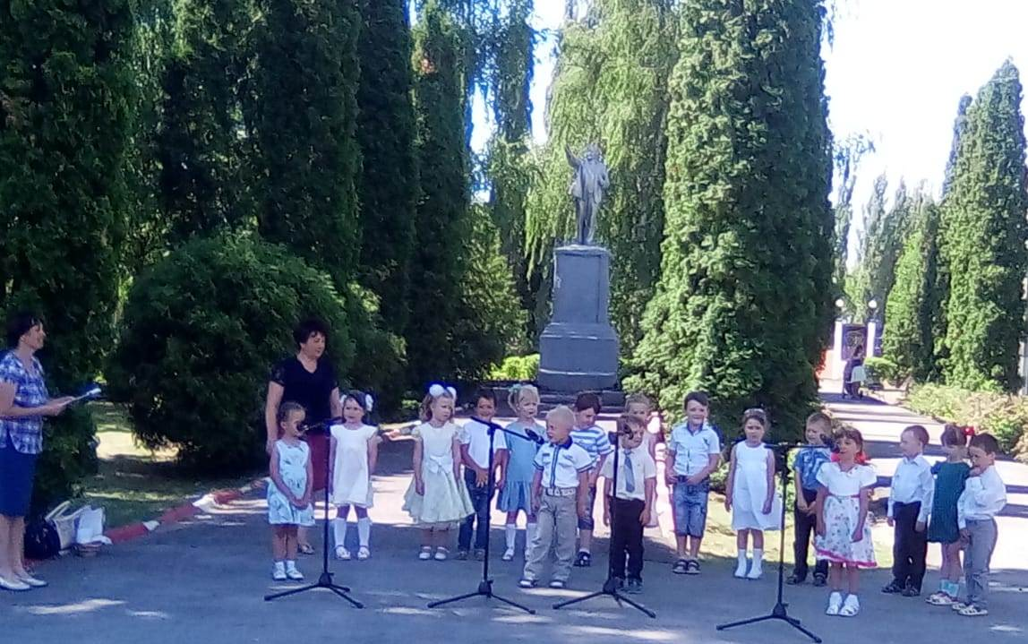

Что такое дружба?
Спрашиваем дружно.
Дружбу нужно почитать
И друзей всех уважать,
Чтобы с ними мы всегда
Были не разлей вода.
Ведь, когда придет беда,
Будет друг с тобой всегда.
Он поможет, успокоит,
Даст совет, секрет откроет.
Ведь друзья - одна семья.
Разлучить друзей нельзя.

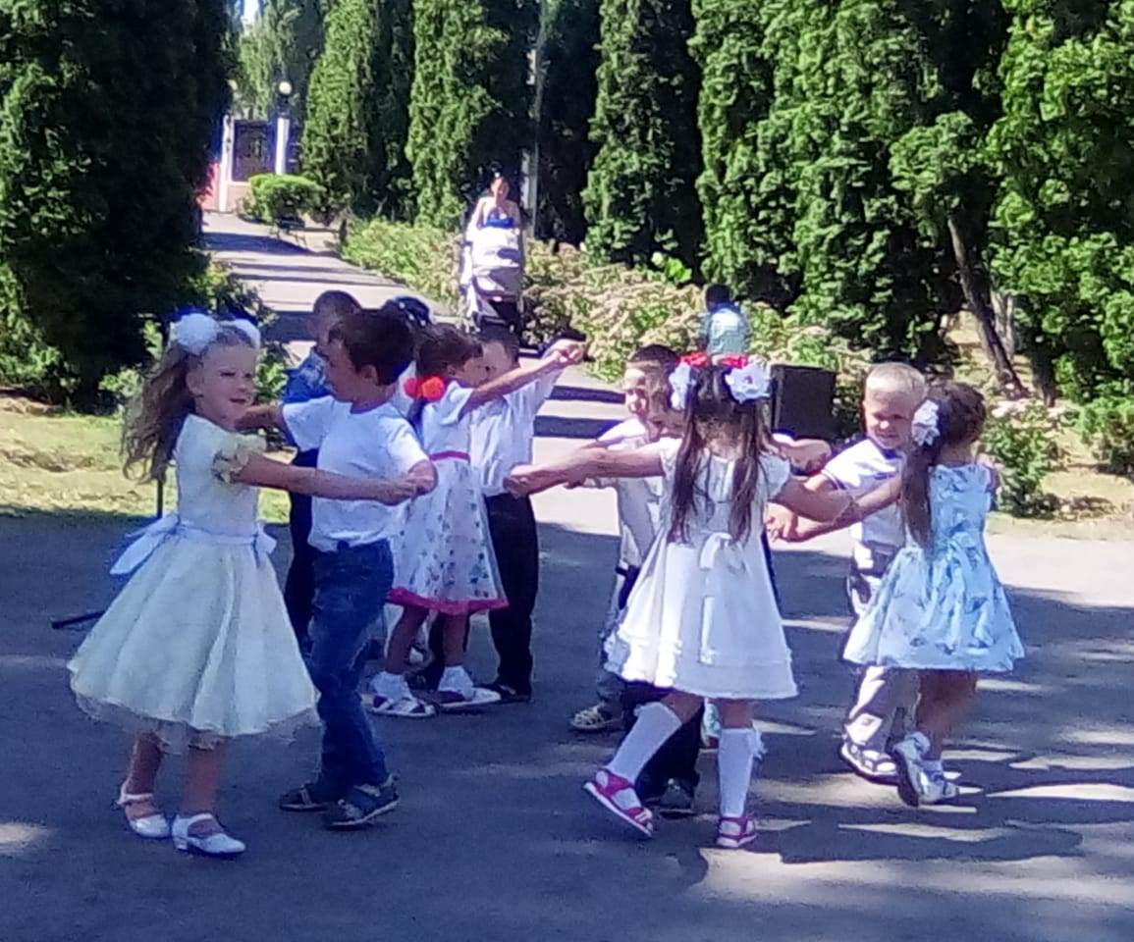

Танец «Детская дружба»

Карапузы вместе, солнышко смеётся,
Песенка весёлая поётся.
Неразлучно рядышком идут,
Женихом - невестой их зовут…

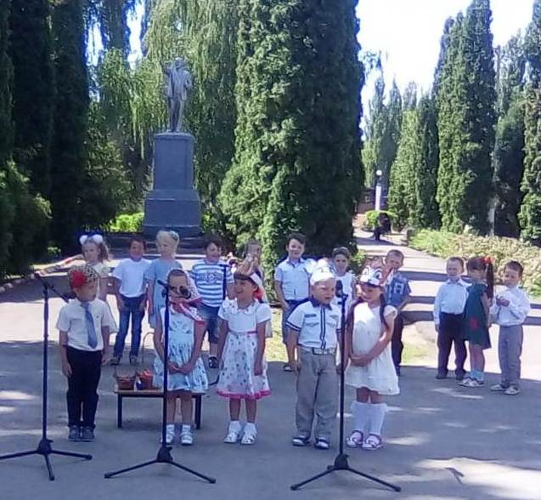

Сказка «Добрые поступки».

